Légumes et potager | 02/06/2011

- inShare

Le purin de lavande : un traitement naturel
La lavande est connue pour son parfum, ses fleurs séchées mais on peut aussi réaliser un répulsif contre certains insectes.
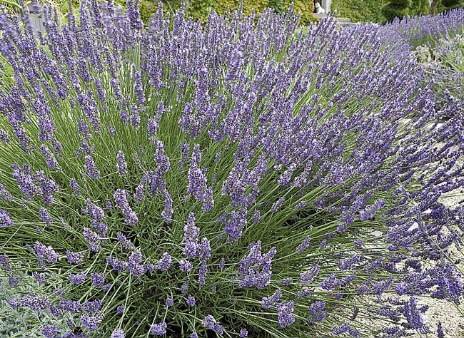
Fleurs de lavande en été - F. Boucourt - Rustica

A quoi sert le purin de lavande ?
C'est un répulsif ou un insecticide naturel contre les pucerons, les fourmis et la mouche de la carotte. Très efficace sur les rosiers.

Comment faire un purin de lavande ?
- récoltez 1 kg de lavande fraîche.
- découpez la lavande en petits morceaux à l'aide de ciseaux et déposez-les dans 10 litres d'eau.
- laissez macérer pendant 8 à 10 jours dans un endroit ombragé.
- filtrez la solution et conservez-la dans une bouteille en plastique.

Comment utiliser le purin de lavande ?
Dans un pulvérisateur, mélangez 2 litres de cette solution de lavande dans 10 litres d'eau de pluie, de préférence.
Si vous avez un petit jardin, prélevez 100 grammes de lavande fraîche pour 1 litre d'eau et procédez de la même manière.
L'histoire d'une fleur qui attire les abeilles et fait fuir les pucerons et fourmis.
Par Stéphanie CHAILLOT
Tags : traiter, purin, lavande
Réagissez à l'article ImprimerEnvoyerPartagerSignaler

Ailleurs sur le web
> Trouvez des graines de légumes près de chez vous sur VotreJardinPratique.com

» ARTICLES :
- Rotation des cultures : la lavande officinale
- Division de la lavande officinale
- Lavande (Lavandula)
- Taille et soin d'été de la lavande
- Des fertilisants naturels
- La mouche de la carotte
- Bien-être au naturel : la lavande officinale
- Traiter et enrichir le jardin avec les plantes : 8 remèdes naturels
- Culture de l'engrais vert
- Tailler et entretenir la lavande
- Planter la lavande
- Enrichir le jardin avec les plantes. L’ortie, un excellent fortifiant
- Cultiver la lavande

» VIDÉOS :
- Réaliser une bordure végétale de lavande papillon
- Plantation des lavandes en pleine terre

